פרוייקט סיכום - LevelUp

פרוייקט מסכם לחפיפת מפתח fullStack בצוות Alpha איפיון מוצרי

## 

תוכן עניינים

* הקדמה 2
* תיאור המוצר: 2
* סגל ניווט: 3
* כותרת המערכת - TOP BAR: 4
  + כותרת המסך: 4
  + פרופיל המשתמש: 4
* מסך התחברות: 5
* מסך הרשמה: 6
* תזונה 7
  + מצב עבודה: 7
  + מצב מעקב: 9
* ספורט 11
  + מצב עבודה: 11
  + מצב מעקב: 13
* הצבת משימות ויעדים אישיים 15
  + מצב עבודה: 15
  + מצב מעקב: 17
* מסך כלכלי 18
  + מצב עבודה: 18
  + מצב מעקב: 19
* הערות כלליות ודברים נוספים: 20
  + הרגישו בנוח: 20

## 

## **הקדמה**

ברוכים הבאים לפרוייקט LevelUp, בפרוייקט זה תבנו אפליקציית התפתחות אישית מ-0 ועד מוצר סופי.

# תיאור המוצר:

האפליקציה תחולק ל4 אזורים עיקריים:

* תזונה
* ספורט
* משימות ויעדים אישיים
* מעקב כלכלי

כל אזור (למעט מבט כללי) יכלול:

* מצב עבודה
* מצב מעקב

יהיה מסך התחברות והרשמה,

כותרת וסרגל ניווט משותפים לכל האפליקציה.

## **סגל ניווט:**

בכל מסך במערכת יופיע סגל הניווט בצד השמאלי (ימין אם אתה כותבים את האפליקציה בעיברית) של המסך.

בסרגל סימונים של 4 אזורי האפליקציה, בריחוף על כל אחד מהם יופיע popover (כמו בתמונה) שבו יוכלו לבחור בין מסך העבודה למסך המעקב. לחיצה על כותרת אחד האזורים תעביר למסך מהעבודה.

* סרגל הניווט יתן אידיקציה לגבי המסך בו המשתמש נמצא.

## 

## **כותרת המערכת - TOP BAR**:

החלק העליון של המערכת יכלול את logo המערכת, Avatar של היוזר המחובר, שלחיצה עליו תגלה כפתור התנתקות (יתנתק ויעביר את המשתמש למסך ההתחברות או הרשמה).

וכותרת המסך בו המשתמש נמצע.



### כותרת המסך:

* במסכי המערכת תכלול את שם המסך.
* במסכי ההתחברות וההרשמה תיהיה ריקה.

### פרופיל המשתמש:

* תמונת פרופיל בעזרת [ספריה זו](https://jdenticon.com/).
* תחיליות השם ליד התמונה.

## **מסך התחברות:**

מבחינה פונקציונלית ממשו כמו בתמונה (חופש עיצובי מלא).

דגשים ושינוים:

* אין לממש התחברות בעזרת צד שלישי.
* מימוש שכחתי סיסמה יהיה לא יכלות מייל של לוודא שאתה אתה (אפשר לשנות סיסמא לכל מי שיש לך את המייל שלו).
* פונקצית זכור אותי תמיד פועלת (משתמש שהתחברת יהיה מחובר באופן דיפולטי עד שיתנתק).
* לחיצה על מעבר להרשמה תעביר למסך הרשמה.
* את המידע של שם המשתמש והסיסמה (אין צורך להצפין לא בצד הלקוח ולא בdb).
* הוסיפו אפשרות לצפות בסיסמה שהקולדה.

שימו ❤️, אנחנו עושים פה דברים לא מאובטחים - הסיבה לכך היא שהתרגיל מתרכז בפיתוח fullstack ולא מצאנו לנכון להוסיף לחלק זה פיתוח מאובטח, אל תפתחו זאת כהרגל.

## **מסך הרשמה:**

מבחינה פונקציונלית ממשו כמו בתמונה (חופש עיצובי מלא).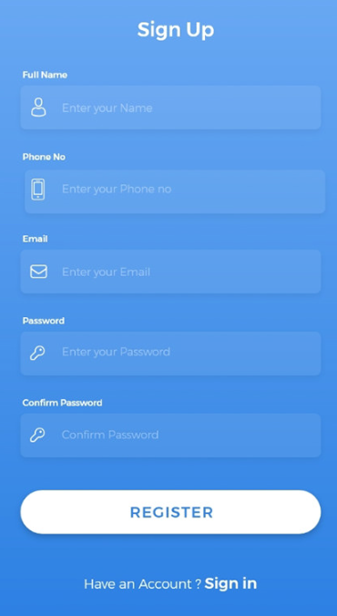

דגשים ושינוים:

* הוסיפו ולידציה לשדות בזמן מילוי (סיסמאות שוות, כל סיסמה 8 תווים מתוכם אות גדולה + קטנה, יש לבדוק שהמייל מסתיים בסיומת חוקית, שהטלפון הוא מספר חוקי לישראל).
* אם המייל תקין, בסוף כתיבתו נבדוק שהוא לא קיים במערכת. אם קיים נתריע ללקוח.
* לחיצה על יש לי משתמש, התחבר, יש להעביר להתחבורת.

## 

## **תזונה**

### **מצב עבודה:**

שרבוט (תכלס תעצבו איך שבא לכם): 

* הגדרת יעד יומי (קלוריות, חלבונים, וסוכרים).
* streak- אינדיקציית כמה ימי streak יש לך כרגע לצד מה הstreak הכי ארוך שאי פעם היה לך ומשפט מוטיבציה.

(streak - פרק זמן בימים בו כל יום עמדת ביעד שלך ביחס של 90-110% בקלוריות וסוכרים + סטייה של 90-130% בכמות החלבונים).

* כפתור תיעוד/הוספת מאכל- חיפוש עם השלמה אוטומטית של המאכלים ממאגר הנתונים, והוספת כמות (במשקל) וכמובן שהנתונים (קלוריות, חלבונים, פחמימות וכו') ייספרו ויתווספו לנתונים בהתאם.
* מאכלים מומלצים עבורך- בחלק זה נמליץ ללקוח על מאכלים והכמויות שלהם שיעזרו לו להגיע ליעדים היומיים שלו.

לכל card המלצה יכולה להיות אינדיקציה:

כוכב קטן- למאכל שהמשתמש אוכל בתדירות גבוהה (favorites).

תגית new- למאכל חדש שהמשתמש אף פעם לא הזין.

סקשן ההמלצות יכלול 5 מאכלים שלפחות אחד מהם חדש ואחד מהם מועדף.

בנוסף יהיה כפתור של רפרוש המלצות - בלחיצה עליו נחליף את ההצעות הממולצות.

לכל קלף המלצה תיהיה אפשרות הוספה מהירה!

*אם המשתמש הגיע ליעד, נמליץ לו לצום!).

* קרוסלת גרפים- קרוסלה הכוללת גרפי התקדמות בסגנון הבא (סה"כ 3 גרפים):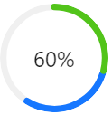

כל צבע בגרף ההתקדמות יסמן מאכל ספציפי (הכלל נגזר מהיעד), בריחוף מעל חלק צבוע בגרף ההתקמות יהיה tooltip שמראה לאיזה מאכל הוא שייך, הכמות שנאכלה ממנו, ומה הערך התזונתי שלו הרלוונטי לגרף שעליו מסתכלים (בגרף קלוריות- קלוריות, בגרף חלבון- חלבון, ובגרף סוכרים- סוכר).

נתונים:

את הנתונים תקבלו בפרוייקט, ביחד עם חיבור לdb את הdb אתם תרחיבו ותוסיפו את שאר המידע שתצתרכו.

פתחו את [קובץ זה](https://github.com/yoav0gal/Hafifa-Alpha-LevelUp-Backend-Starter/blob/master/db/levelUpdb.sql3)  , [באתר זה](https://sqliteonline.com/)  וחקרו אותו.

### **מצב מעקב:**



* יומן תזונה- לוח שנה שבו ניתן לראות את היסטוריית הביצועים:
* ימים שבהם הושגה המטרה יסומנו בירוק יפה
* ימים שבהם פוספסה המטרה יסומנו באדום יפה
* לחיצה על יום תפתח פירוט של האוכל של אותו היום ברשימה יפה.
* מאכלים נפוצים- גרף עמודות מאוזן של מאכלים נפוצים.
* עמידה ביעדים לפי יום בשבוע- גרף עמודות של 2 עמודות עבור כל יום בשבוע. עמודה אחת עבור פעמים שעמד ביעד, ועמודה שנייה עבור פעמים שלא עמד ביעד (כמו הדוגמה למטה, תעשו יפה יותר).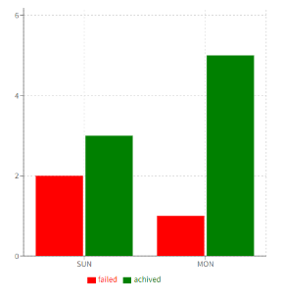
* קלוריות לפי שעה- גרף פאי שמחולק לשעות, שיציג על כל טווח שעות כמה קלוריות צורך המשתמש. החישוב יעשה בממוצע על השבוע האחרון וטווחי השעות יהיו בקפיצות של שעתיים.

דוגמה:

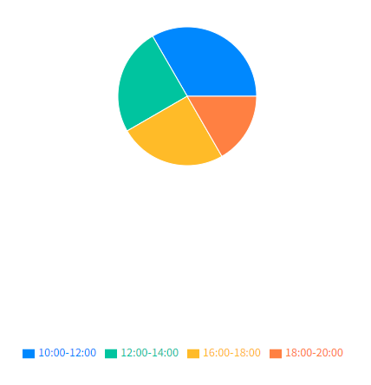

## **ספורט**

### **מצב עבודה:**

במסך זה נגדיר תוכניות אימון חדשות (אימוני משקולות בלבד), ונעקוב אחר האימון הנוכחי.  


מטרת המסך היא לעקוב אחרי אימון ספציפי (session table), נבחר אימון מתוך הplan selector ונמלא בטבלה פרטים נוספים על האימון (ימולאו בטבלה בזמן אמת על ידי המשתמש) :

תאריך האימון

ונתוני תרגילים :

* שם תרגיל
* כמות חזרות
* כמות סטים
* משקל

יש לדאוג שלכל המשתמשים תהיה תכנית אימון דיפולטית שמוגדרת להם בסוף ההרשמה

בנוסף, יהיה כפתור הוספת אימון חדש, שיתן למשתמש ליצור לעצמו תוכנית אימון חדשה.

בלחיצה על כפתור הוספת אימון חדש ייפתח popup בו המשתמש יבנה תוכנית אימון נוספת.

בpopup בונים אימון לפי:

* שם האימון (ודאו שאין אימון נוסף בשם זה).
* תרגילים- בעזרת כפתור הוספת תרגיל ומילוי השדות הרלוונטיים לתרגיל (ראו פירוט מעלה).

בסוף הpopup יהיה כפתור של שמירת התוכנית, שבלחיצה עליו יישלח האימון הנוכחי לDB.

### **מצב מעקב:**



* מדד שבועי- חלקו העליון של המסך יוצג מדד של כמות האימונים שהמשתמש עשה השבוע
* יומן אימונים- לוח שנה בו בימים בהם בוצע אימון יופיע האייקון הבא:  
  בלחיצה על האייקון ייפתח POPUP המציג את תוכן האימון של אותו יום (הנתונים מתוך הטופס שמולא ע"י המשתמש במסך העבודה).

ביום עם אימון כפול נוכל להחליף בין האימונים בעזרת קרוסלה.

* גרף פאי סוגי אימון- גרף פאי שמראה התפלגות בין סוגי האימון של המשתמש.
* גרף כמות אימונים בשבוע- גרף שטח (Area chart) שמראה על כל שבוע כמה אימונים בוצעו בו.
* גרף שיפור- מציג שיפור באימון לאורך זמן. בחירת סוג אימון בעזרת Dropdown.

הגרף עצמו יראה כך (קו עבור כל תרגיל, ציר x תאריך האימון, ציר y משקל):

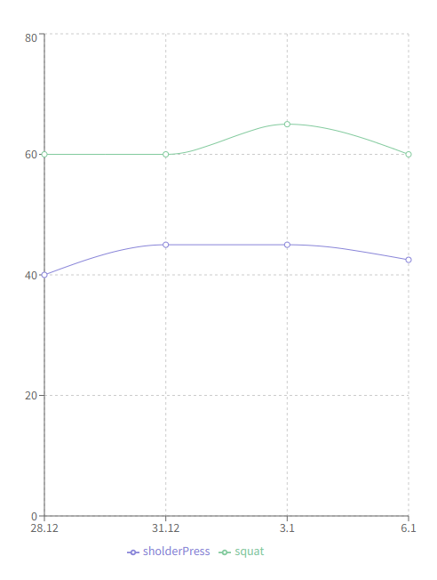

## **הצבת משימות ויעדים אישיים**

### **מצב עבודה:**



במסך זה 3 סוגי To do list שונים:

* יעדים יומיים- משימות יומיות שחוזרות על עצמן כל יום מחדש.

לדוגמה: 20 שכיבות סמיכה, לקרוא 10 עמודים, לעשות מתיחות 5 דקות, להוציא את הכלב, וכו'...

* משימות סדירות- משימות נוכחיות שאדם צריך לבצע, כאן נכנסות משימות סדירות של היום יום והן משתנות.

לדוגמה: להתקשר לסבתא, להכין עוגה, דברים לעשות בעבודה, וכו'...

* בנק המשימות- משימות שהמשתמש רוצה להכניס ללוז שלו מתישהו בעתיד.

לדוגמה: ללמוד על משהו, להכין מסמך, לתכנן טיול, לשמוע את הפודקאסט שהמליצו לו עליו, וכו'...

אולי משהו שייראה בסגנון הזה (כמובן תעבדו על היופי):

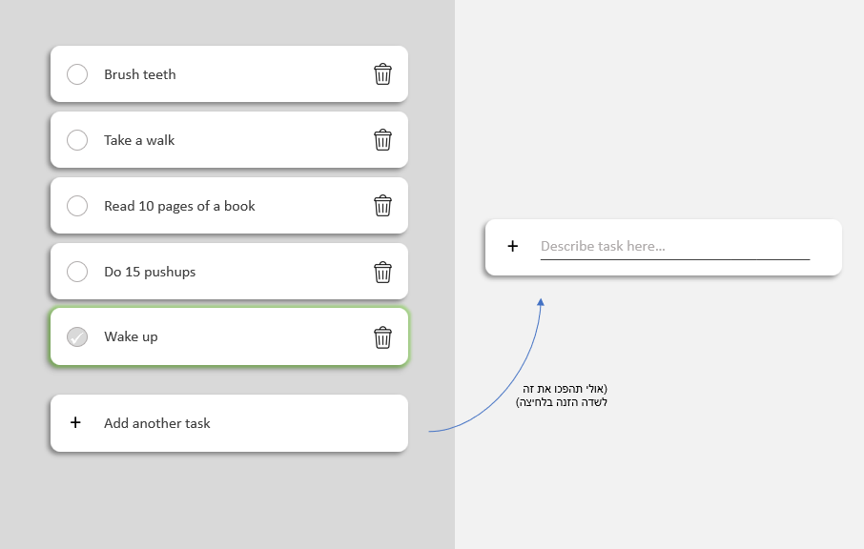

מעל כל אחת מרשימות המשימות יהיה counter של משימות שנותרו ומשימות שהושלמו.

בנוסף יהיה גרף התקדמות שיעקוב אחר ההתקדמות במשימות היומיות. משהו כזה (עם אחוזים).



בריחוף מעל הגרף הזה יוצג tooltip שמראה כמה משימות מהמשימות היומיות הושלמו, וכמה נשארו.

לגבי כל משימה, נוכל לסמן שהושלמה, ונוכל למחוק אותה.

משימה שהושלמה, תעבור לחלק התחתון של הקומפוננטה כcompleted.

נוכל לגרור משימות מבנק המשימות למשימות הסדירות (לדוגמה להעביר את "לשמוע פודקאסט" כדי שנזכור לעשות את זה בקרוב).

**דגש חשוב,** בסוף כל יום, כל המשימות היומיות (גם אלו שהושלמו) יתאפסו למצבן הרגיל (המצב שבו הן לא הושלמו, ושוב נוכל לסמן כשהשלמנו אותן).

לכל סוג משימה נתאים צבע: משימות יומיות- ירוק, משימות שגרתיות- כחול, משימות מבנק המשימות- סגול.

### **מצב מעקב:**



* נציג שלושה מדדים:
* card המציג כמה משימות סך הכל הושלמו.
* card המציג כמה משימות מושלמות בממוצע פר שבוע (מחולק לשלושת הקטגוריות)
* card המציג כמה משימות מכל קטגוריה הושלמו השבוע.
* יומן הישגים- לוח שנה שבו על כל יום תהיה רשימה מוצגת של כל המשימות שבוצעו באותו יום. לימים בהם בוצעו כל המשימות היומיות נצרף 🔥.
* גרף משימות לכל יום- הגרף יציג כמה משימות הושלמו מאיזה סוג.

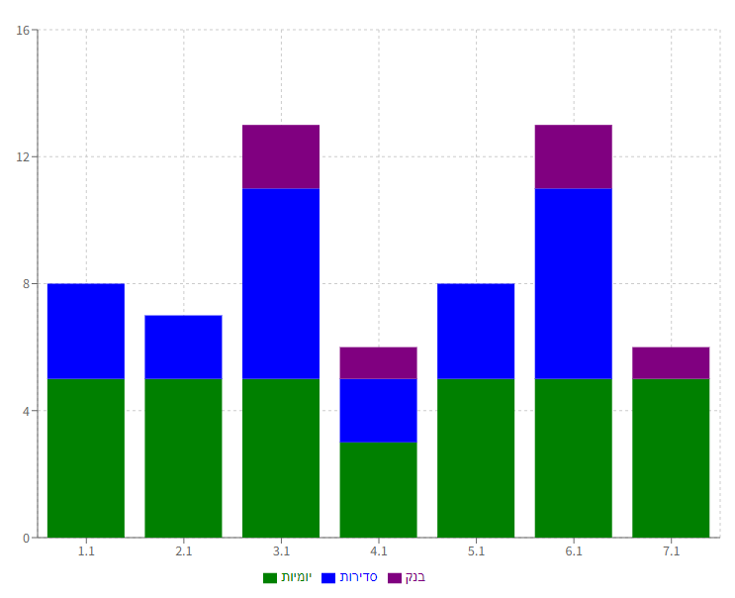

## **מסך כלכלי**

### **מצב עבודה:**



בגדול, המסך יכלול:

* את הסכום שהוצא מתחילת החודש
* יעד מקסימום להוצאות חודשיות (עם אפשרות עריכה)
* כפתור להוספת הוצאה- בלחיצה על הכפתור ייפתח form הוספת הוצאה חדשה עם השדות הבאים:
* קטגוריה (אוכל, פנאי, בית, שונות).
* תיאור (על מה הוצאת) .
* מיקום (אופציונלי).
* מחיר (כמה הוצאת).

בנוסף יישמר התאריך בו בוצעה ההוצאה (חשוב לשמור את זה).

* רשימה של ההוצאות מתחילת החודש (ניתן לגלילה) ממויינות לפי תאריך הוצאה ככה שההוצאה החדשה ביותר תהיה למעלה יותר

### **מצב מעקב:**



* פאי ההוצאות לפי קטגוריית בחודש הנוכחי.
* גרף התפתחות היסטורית של הוצאות לפי חודשים - עם קו שמסמן את היעד מקסימום להוצאות  
  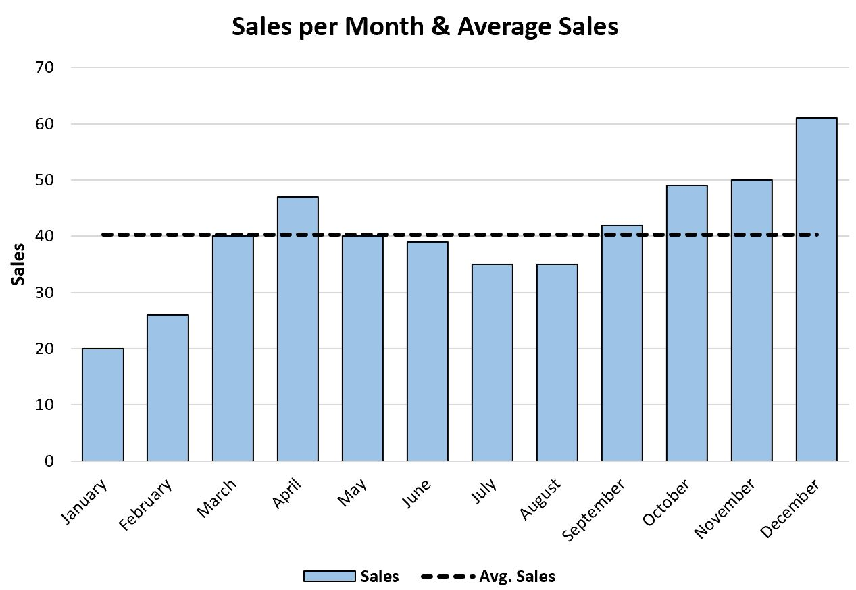
* גרף עמודות בו כל עמודה היא הוצאה בחודש, יש למיין מהגדולה לקטנה ולהציג בכל פעם רק 8 הוצאות (ניתן לגלול כדי לראות עוד), כל עמודה תיהי בצבע של הקטגוריה שלה. מעל גרף זה, יהיה drop down שמאפשר לבחור את חודש מחודשי ההוצאות, הגרך יציג את הנתונים עבור החודש שנבחר בdropdown.

## **הערות כלליות ודברים נוספים:**

* בכל מסך ממסכי המערכת (מעקב/עבודה) יהיה אייקון קטן עם קישור שיעביר למסך התואום באחת הפינות למעלה, כלומר ממסך עבודה יהיה אייקון של גרף קטן שכתוב עליו לניתוח מעמיק, לחיצה עליו תעביר את המשתמש למצב המעקב של אותו מסך העבודה. ולהפך ממסך המעקב למסך העבודה (בחרו אייקון מתאים).
* בכניסה הראשונה למסך העבודה של קלוריות / אימונים יקפוץ popup שיעודד את המשתמש להזין את האימון הראשון שלו/ יעד קלורי.
* יש לתת theam למערכת שניתן לשנות בקלות (font,colors).
* השקיעו בעיצוב המערכת, עגלו גרפי עמודות (שלא יהיו ממש מלבנים).
* במידה ויש שגיאה או בעיה בקומפוננטה מסויימת, כל המסך/אפליקציה לא תקרוס אלא רק הקומפוננטה ותוצג, התרחשה תקלה במקומה.
* אם משתמש לא מחובר יפנה ישירות למסך, הוא יופנה במקומו למסך ההתחברות.
* אם חסרה data (עבור חלק מסויים) נציג אין מספיק נתונים.
* ממשו אידיקצית טעינה במקומות הרלוונטים! שלא יהיה מצב בו פשוט מופיע משהו בסמך מבלי שהלקוח ידע שהוא מחכה אליו.

### **הרגישו בנוח:**

* להוסיף דברים מגניבים ויפים!
* לפנות לחופף בכל שאלה לגבי איפיון הפרוקייט.
* להציע שינויים לאיפיון כדי שיהיה ברור יותר.